SECRETARIA MUNICIPAL DE EDUCAÇÃO DE LUIZ ANTÔNIO
PROGRAMA NACIONAL DE ALIMENTAÇÃO ESCOLAR – PNAE
CARDÁPIO – CRECHE FAIXA ETÁRIA 1 – 3 anos
PERÍODO Integral
MARÇO - 2026
 | 2ª FEIRA  09/MAR |  | 3ª FEIRA  10/MAR |  |  | 4ª FEIRA  11/MAR |  |  | 5ª FEIRA  12/MAR |  | 6ª FEIRA  13/MAR
CAFÉ DA MANHÃ | Leite, Bolacha Rosquinha |  | Leite, Pão com Manteiga |  |  | Leite, Pão com Manteiga |  |  | Leite, Pão com Manteiga |  | Leite, Pão com Manteiga
LANCHE | Laranja |  | Melão |  |  | Banana |  |  | Melancia |  | Abacaxi
ALMOÇO | Arroz, Feijão, Strogonoff de Frango, Batata Palha e Salada de Tomate |  | Arroz, Feijão, Carne Moída com Batata e Salada de Repolho |  |  | Arroz, Feijão, Coxinha, Cabotiá Refogada e Salada de Almeirão |  |  | Arroz, Feijão, Lombo, Chuchu Refogado e Salada de Alface |  | Arroz, Feijão, Sobrecoxa Assada, Abobrinha Refogada e Salada de Chicória
LANCHE | Leite |  | Leite |  |  | Leite |  |  | Leite |  | Leite
JANTAR | Sopa de Arroz, Frango, Cenoura, Batata, Abobrinha, Mandiquinha, Tomate e Cabotiá |  | Sopa de Macarrão, Carne Moída, Cenoura, Batata, Abobrinha, Mandiquinha, Tomate e Cabotiá |  |  | Sopa de Fubá, Frango, Cenoura, Batata, Abobrinha, Mandiquinha, Tomate e Cabotiá |  |  | Sopa de Mandioquinha, Carne Desfiada, Cenoura, Batata, Abobrinha, Mandiquinha, Tomate e Cabotiá |  | Sopa de Abóbora, Frango, Cenoura, Batata, Abobrinha, Mandiquinha, Tomate e Cabotiá
Composição nutricional (Média semanal) |  | Energia (Kcal) |  | CHO  (g) | PTN  (g) |  | LPD  (g) | Vit. A  (mcg) |  | Vit. C (mg) |  | Ca  (mg) | Fe  (mg)
 |  |  |  | 55% a 65% do VET | 10% a 15% do VET |  | 15% a 30% do VET
 |  | 715 kcal |  | 116g | 27g |  | 16g | 152mcg |  | 9mg |  | 354mg | 2mg
 |  |  |  | 65% | 15% |  | 20%
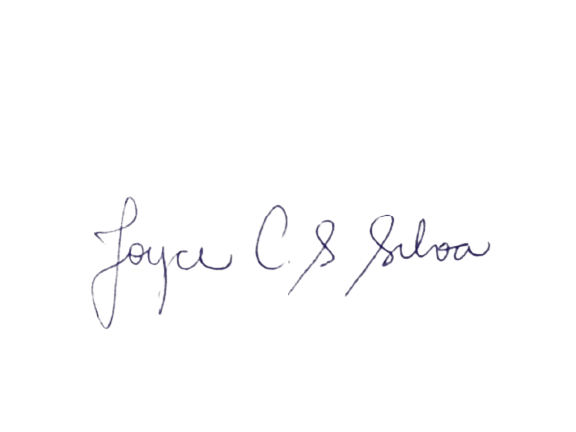
*Cardápio sujeito a alterações a partir das condições de hortifruttis e dificuldades com fornecedores.
Joyce Camila S. Silva CRN3-60080

